建立本地GIT仓库，并推送到GITHUB

# GIT软件客户端安装

客户端GIT软件建议使用EGIT，也可是其他GIT软件，如: Github for Windows。在这里我安装的是GitHub Desktop。Cr：https://desktop.github.com/

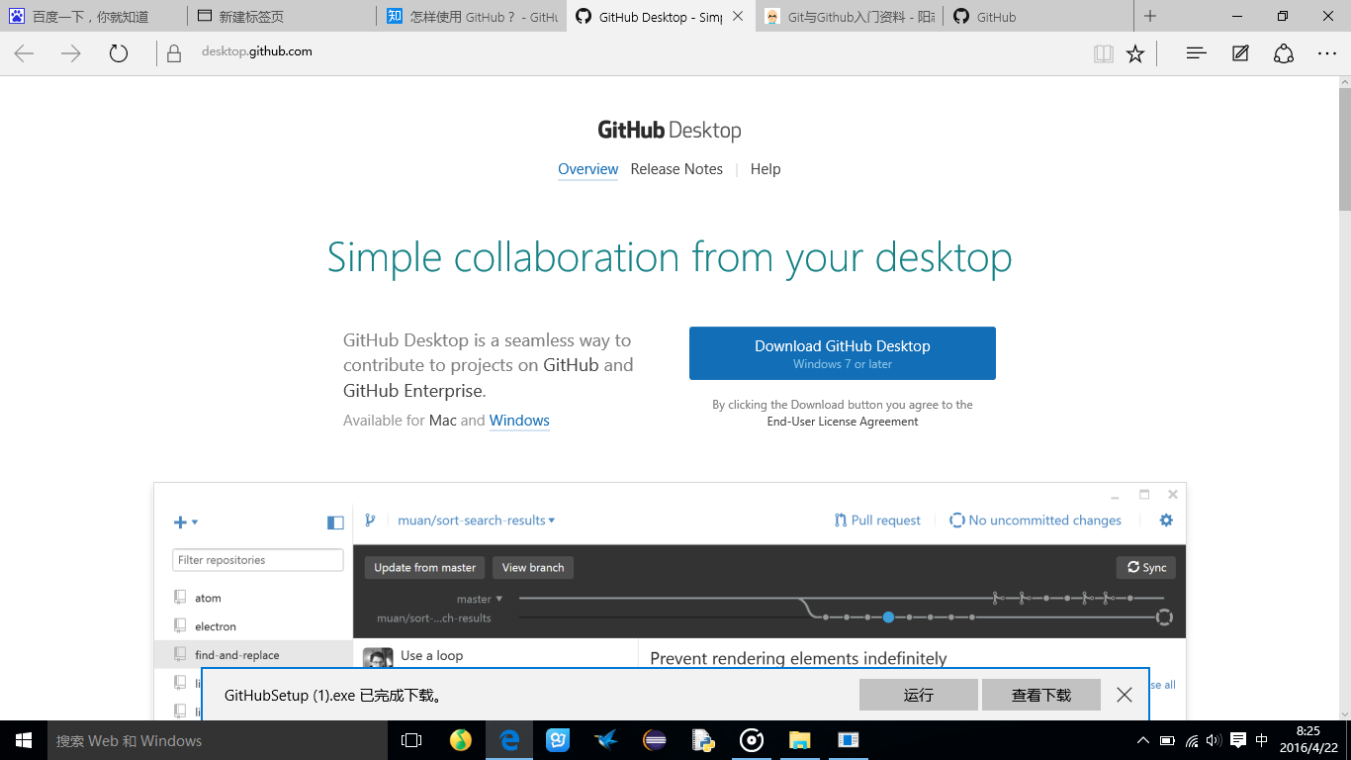

双击安装程序进行安装。

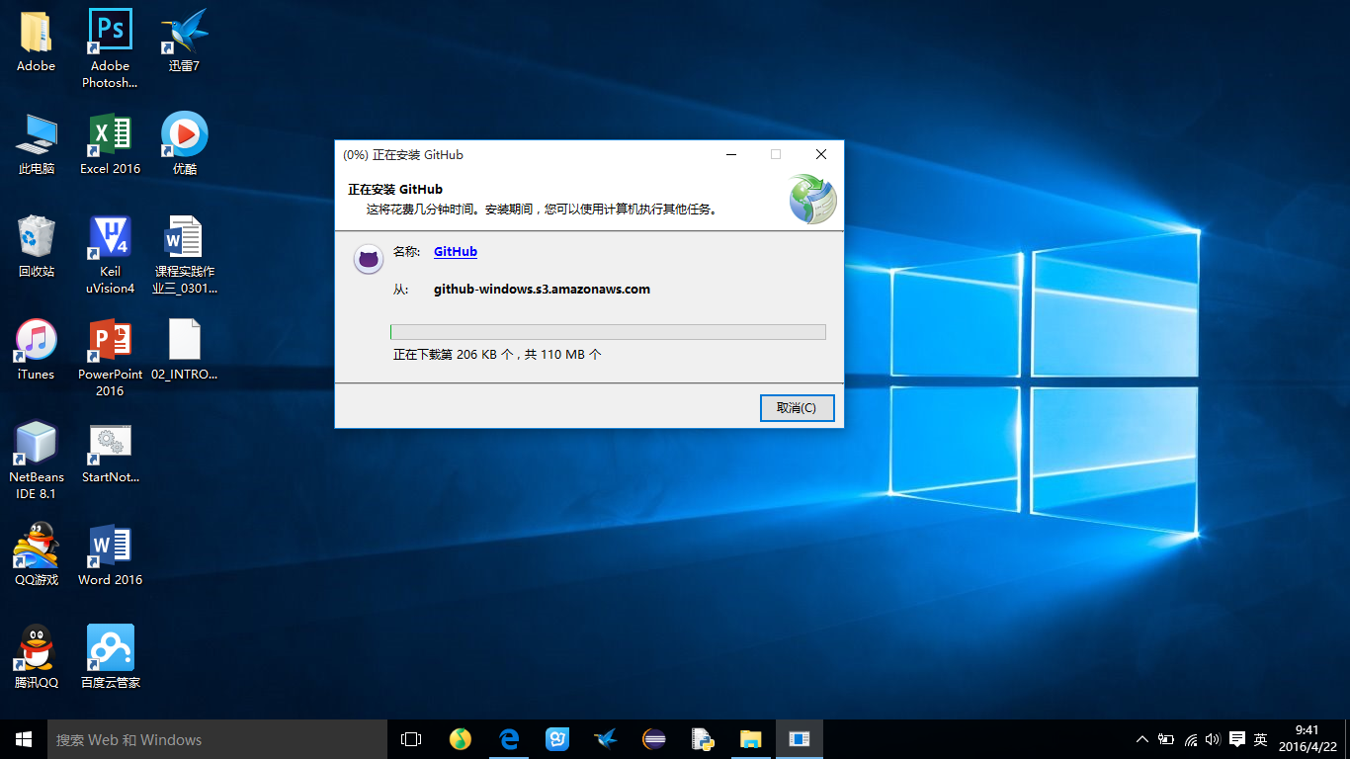

安装结束。将github账户和邮箱输入进行登陆。

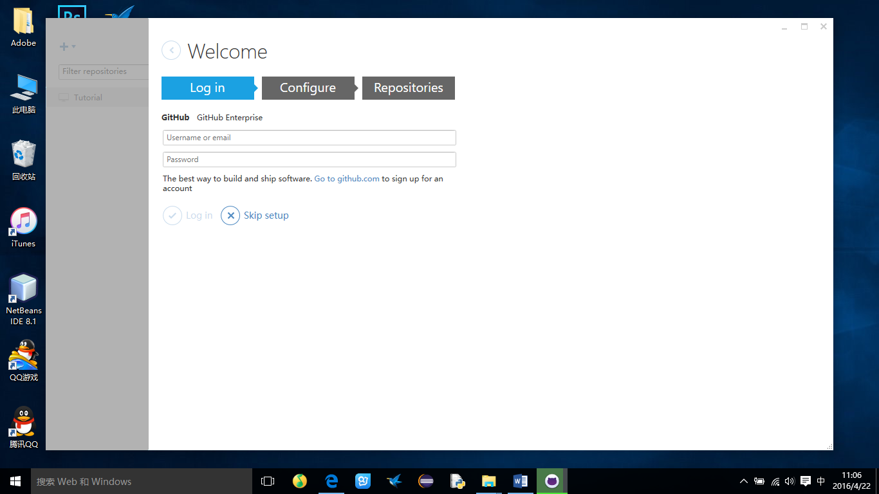

# 二、本地仓库建立

点击左上加号，创建一个python相关的本地仓库。

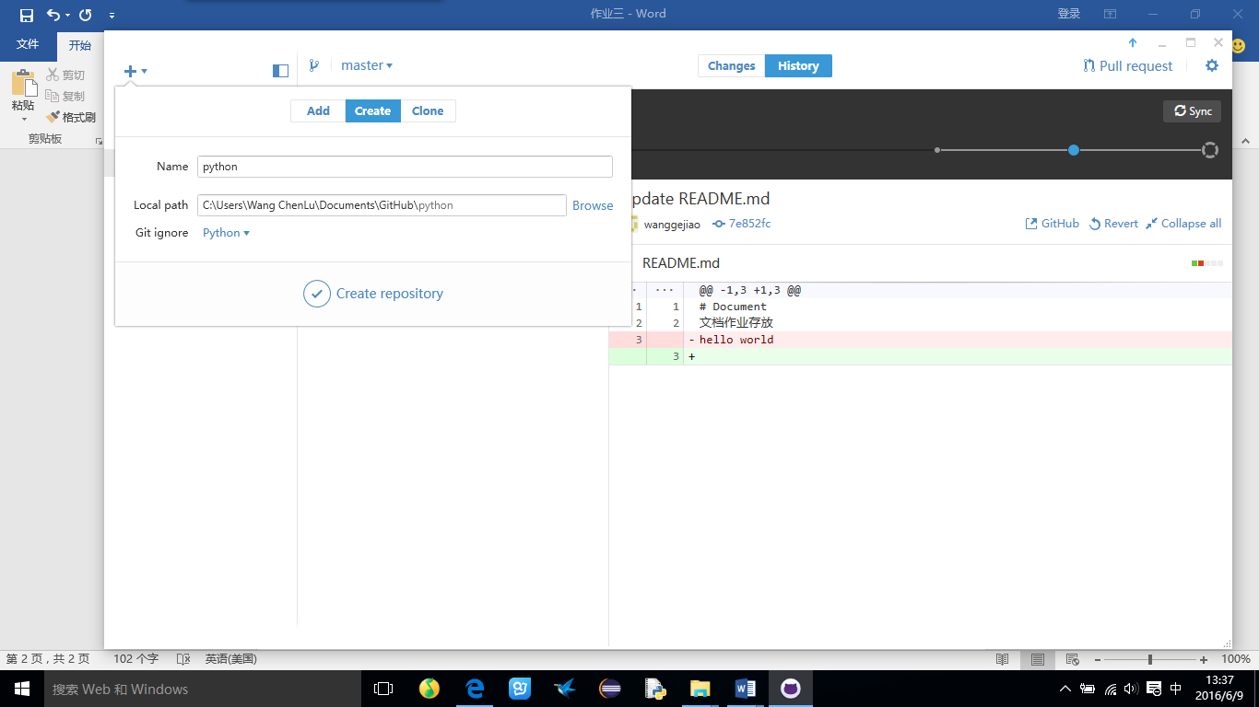

点击create repository。本地仓库创建完成。

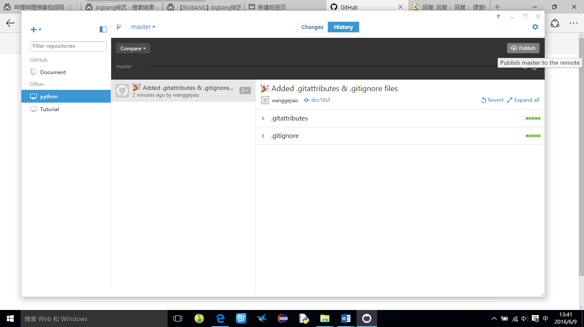

点击右上角remote，即可完成推送。

# 三、将作业推送至github

将github上存放文档和代码的仓库克隆到本地。

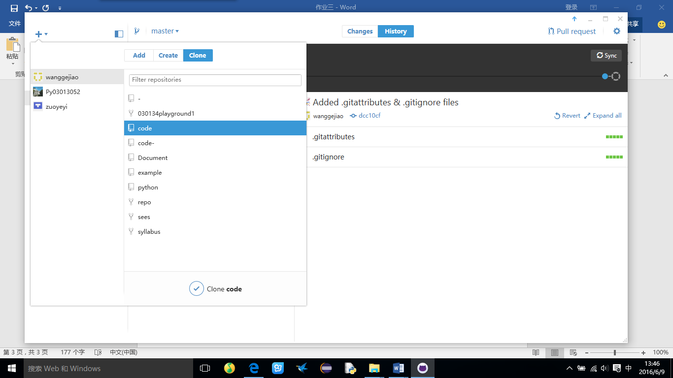

将两次作业复制到本地仓库目录下。

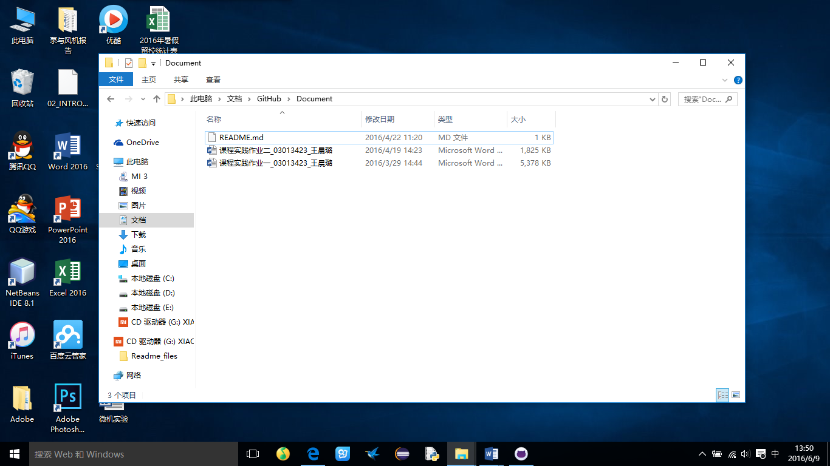

在github客户端选中document仓库，点击commit to master。再点击右上角sync进行推送。

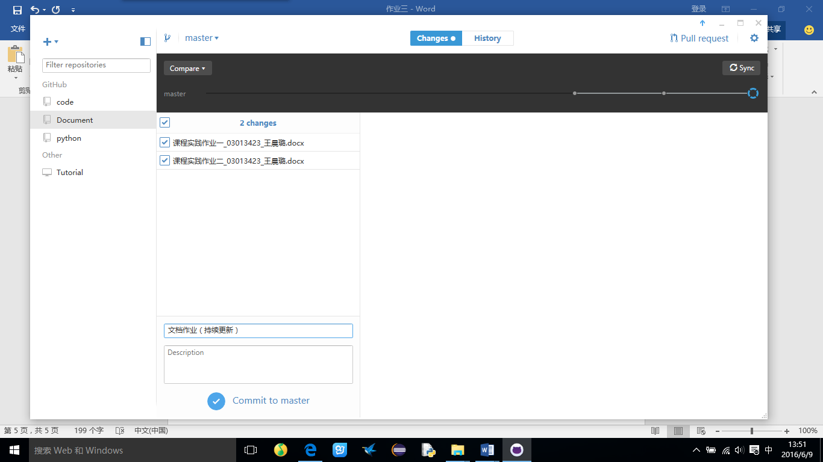

可在网页上核查推送。

